信息公开

用人单位信息
名称 | 海口天月天天加油站服务合伙企业（普通合伙）
地址 | 海口市美兰区演丰镇
联系人 | 何敦豹

项目组成员
 | 专业技术人员名单 | 时间 | 用人单位陪同人
现场调查 | 许仕妹 | 2021.7.8 | 何敦豹
现场采样 | 许仕妹、汤蜀琴 | 2021.7.8 | 何敦豹
现场检测 | 许仕妹、汤蜀琴 | 2021.7.8 | 何敦豹

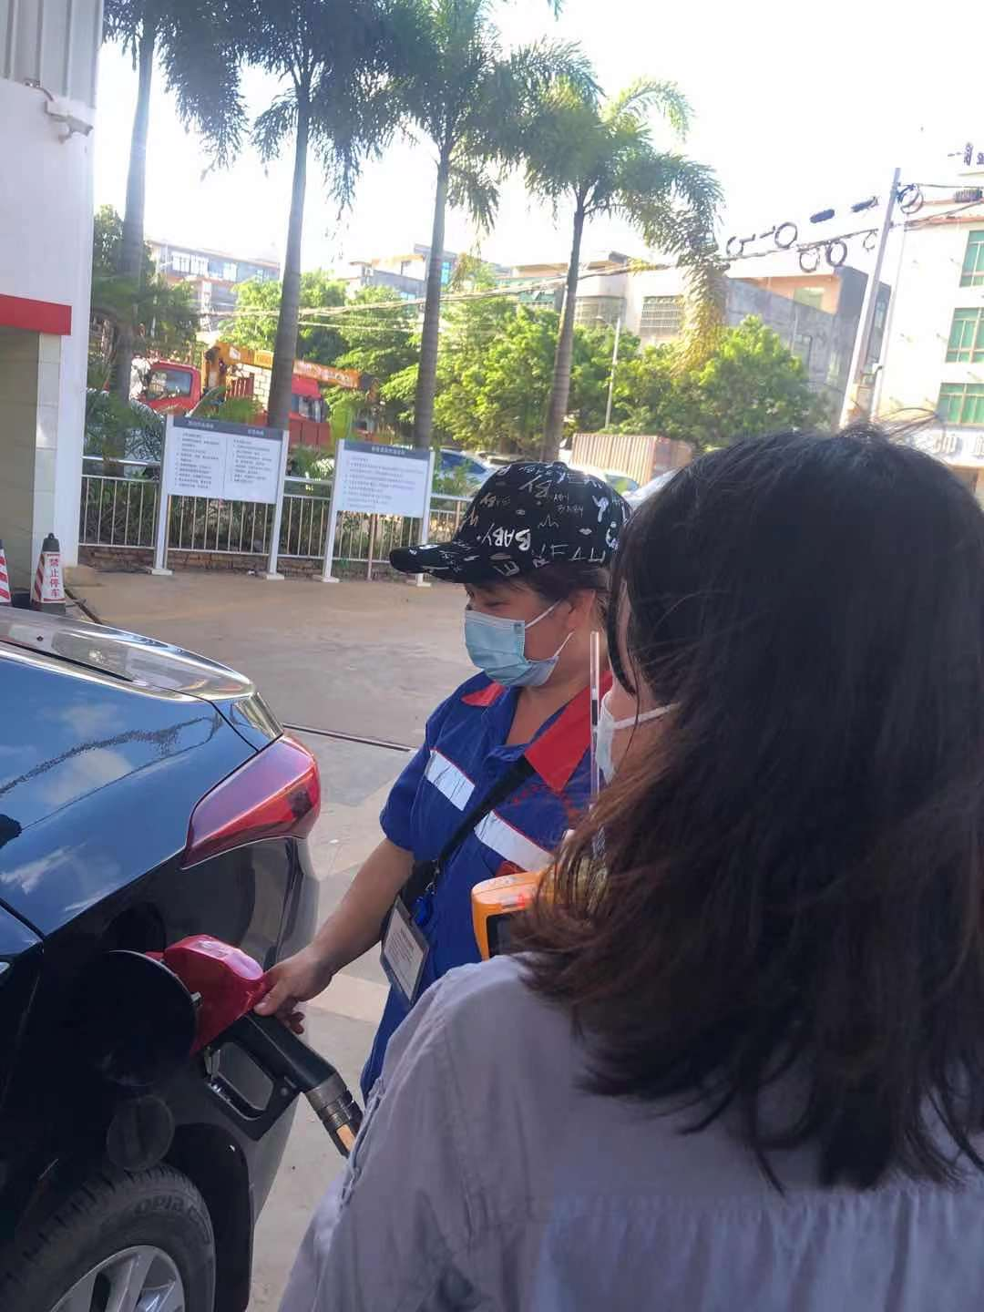
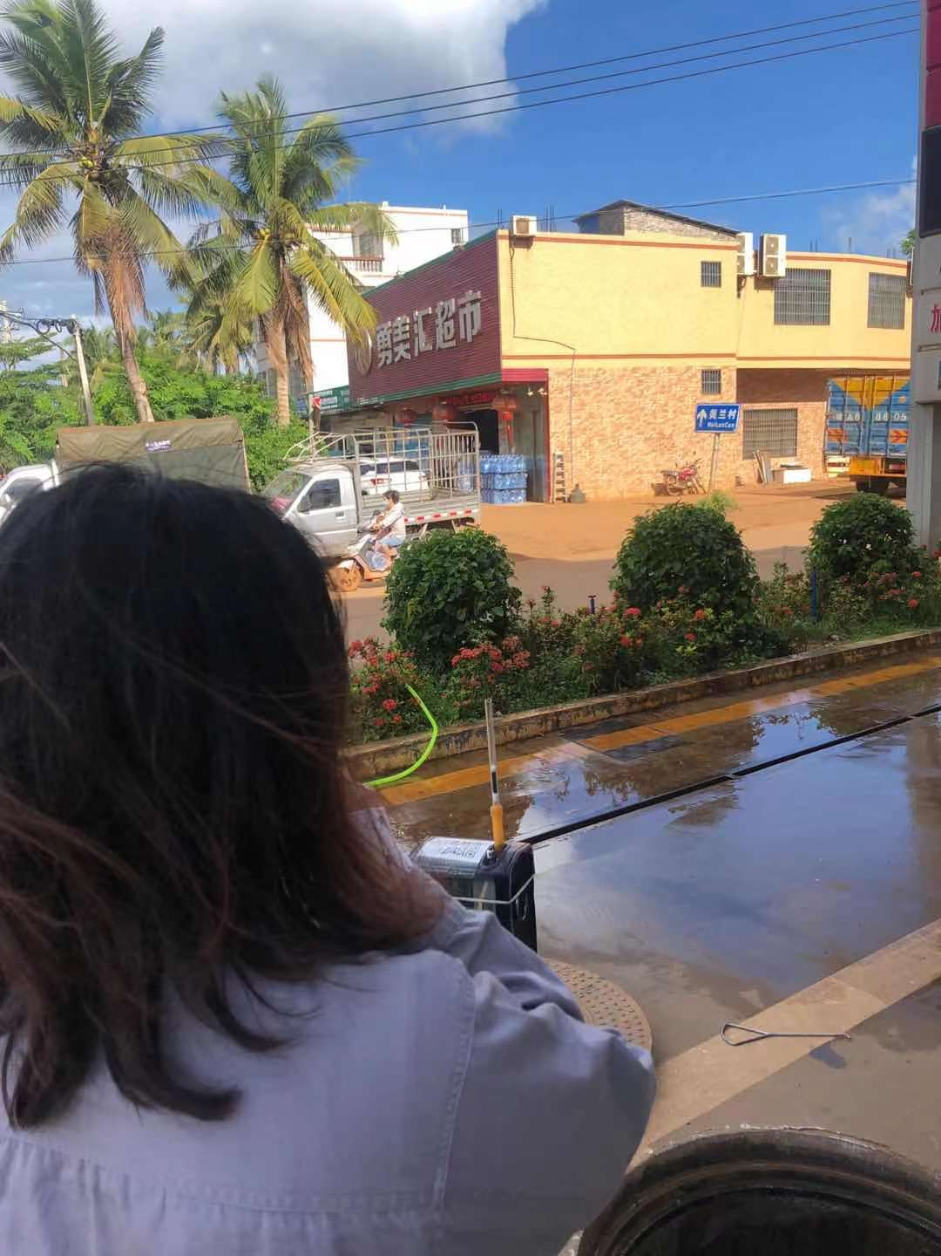
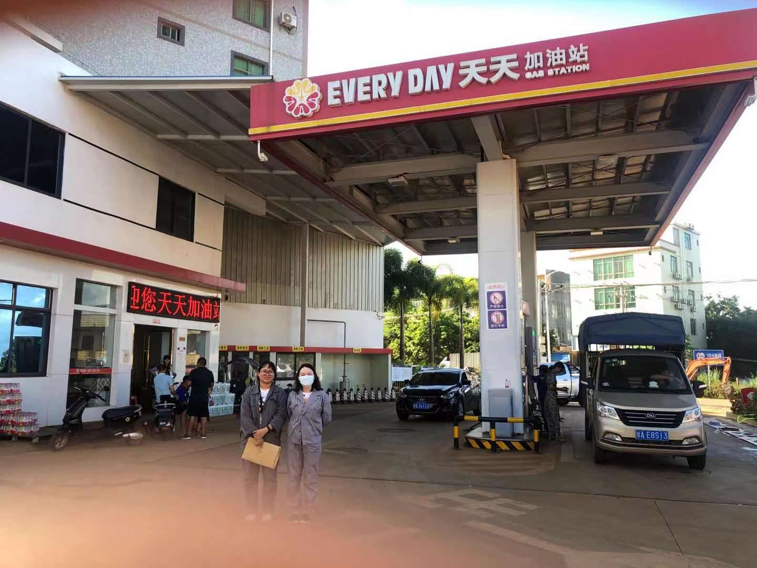
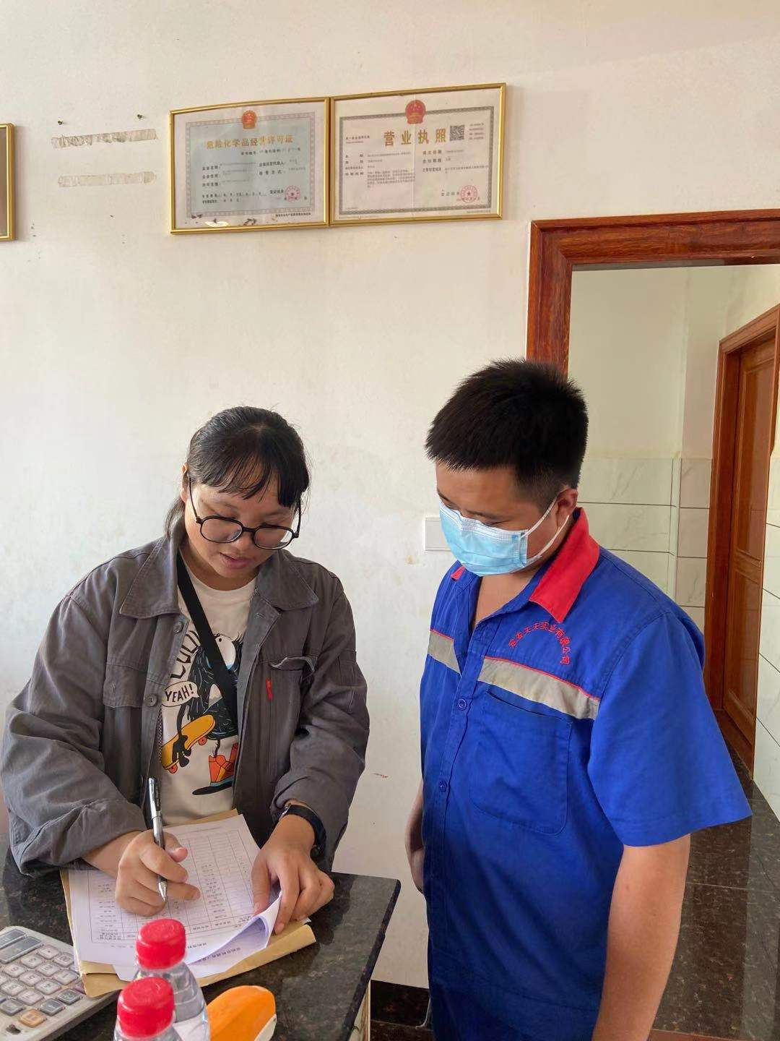
图像影像

